RELATÓRIO DO TESTE

Gerar Boleto Único - Gestor Financeiro – Cenário 1: Rotina completa de Geração de Título Único

Data do teste: 14/10/2025 15:12:03

🚀 Iniciando teste de Geração de Títulos Únicos

======================================================================

✅ Driver inicializado com sucesso

🔄 Acessando sistema...

✅ Acessando sistema realizada com sucesso.

Screenshot: acessando sistema



🔄 Realizando login...

✅ Realizando login realizada com sucesso.

Screenshot: realizando login

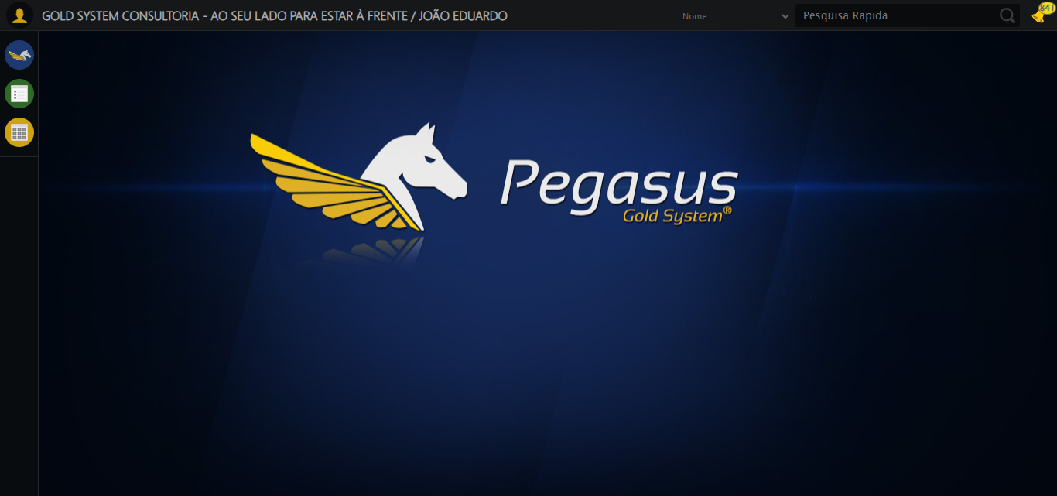

🔄 Abrindo menu (F3)...

✅ Abrindo menu (F3) realizada com sucesso.

Screenshot: abrindo menu (f3)

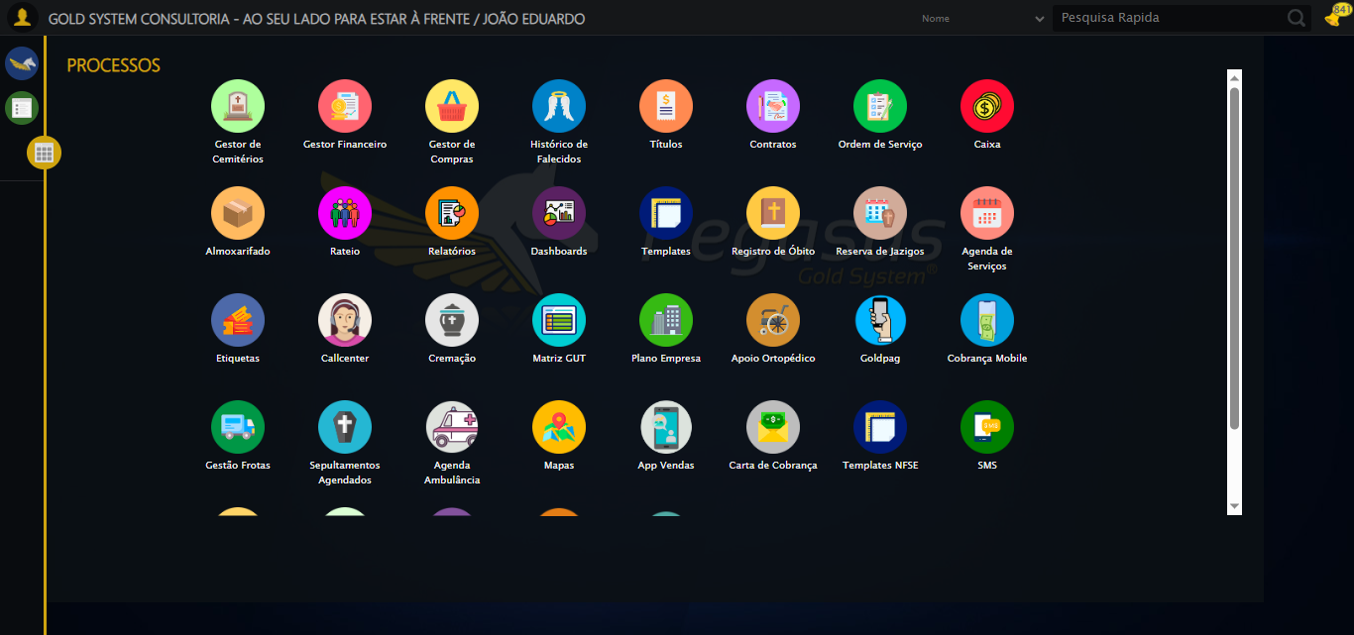

🔄 Acessando Gestor Financeiro...

🎯 Clique forçado em: /html/body/div[15]/ul/li[2]/img

Tentativa 1.1...

✅ Clique bem-sucedido (estratégia 1)

✅ Acessando Gestor Financeiro realizada com sucesso.

Screenshot: acessando gestor financeiro

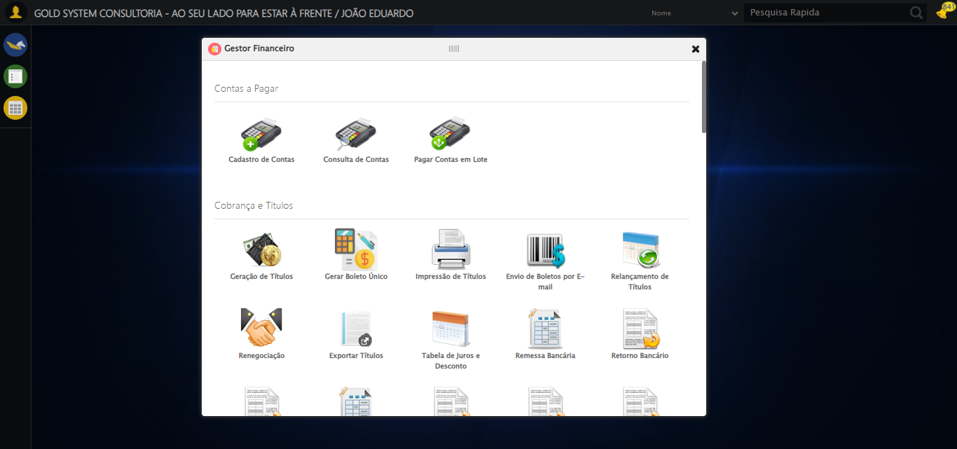

🔄 Clicando em Gerar Boleto Único...

🎯 Clique forçado em: #gsFinan > div.wdTelas > div > ul > li:nth-child(7) > a > span

Tentativa 1.1...

✅ Clique bem-sucedido (estratégia 1)

✅ Clicando em Gerar Boleto Único realizada com sucesso.

Screenshot: clicando em gerar boleto único

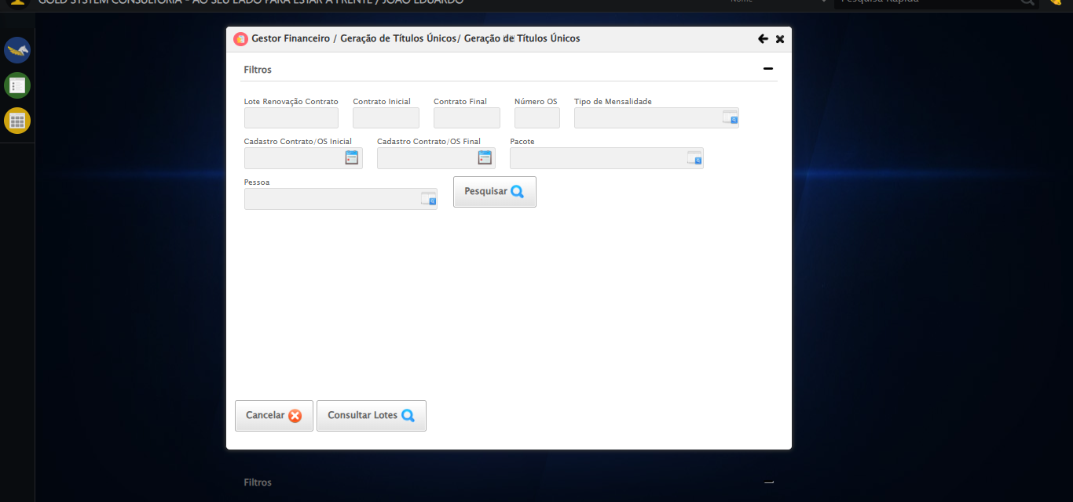

🔄 Selecionando Pessoa...

🔍 Processando LOV: 'JOÃO EDUARDO JUSTINO PASCHOAL' → 'JOÃO EDUARDO JUSTINO PASCHOAL'

Tentativa 1/5

📌 Abrindo LOV...

🎯 Clique forçado em: (//a[@class='sprites sp-openLov'])[3]

Tentativa 1.1...

✅ Clique bem-sucedido (estratégia 1)

✏️ Pesquisando: 'JOÃO EDUARDO JUSTINO PASCHOAL'

✏️ Preenchimento forçado: //input[@id='txtPesquisa'] = 'JOÃO EDUARDO JUSTINO PASCHOAL'

Tentativa 1.1...

✅ Campo preenchido (estratégia 1)

🔎 Executando pesquisa...

🎯 Clique forçado em: //a[contains(@class,'lpFind') and contains(normalize-space(.),'Pesquisar')]

Tentativa 1.1...

✅ Clique bem-sucedido (estratégia 1)

🎯 Selecionando: 'JOÃO EDUARDO JUSTINO PASCHOAL'

🎯 Clique forçado em: //tr[td[contains(normalize-space(.), 'JOÃO EDUARDO JUSTINO PASCHOAL')]]

Tentativa 1.1...

✅ Clique bem-sucedido (estratégia 1)

✅ LOV processado com sucesso!

✅ Selecionando Pessoa realizada com sucesso.

Screenshot: selecionando pessoa

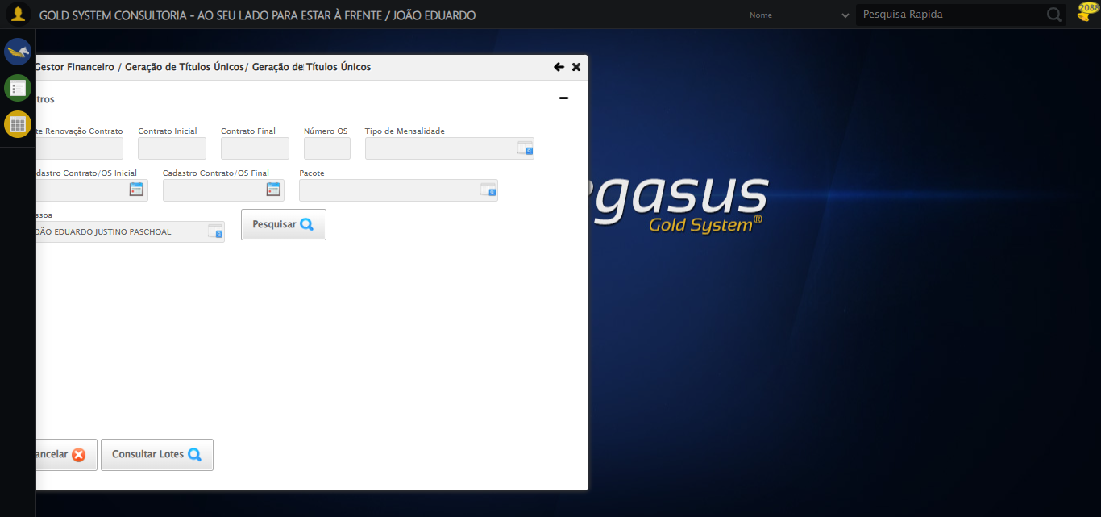

🔄 Clicando em Buscar...

🎯 Clique forçado em: //a[@class='btModel btGray btPesquisarTitulos' and normalize-space()='Pesquisar']

Tentativa 1.1...

✅ Clique bem-sucedido (estratégia 1)

✅ Clicando em Buscar realizada com sucesso.

Screenshot: clicando em buscar

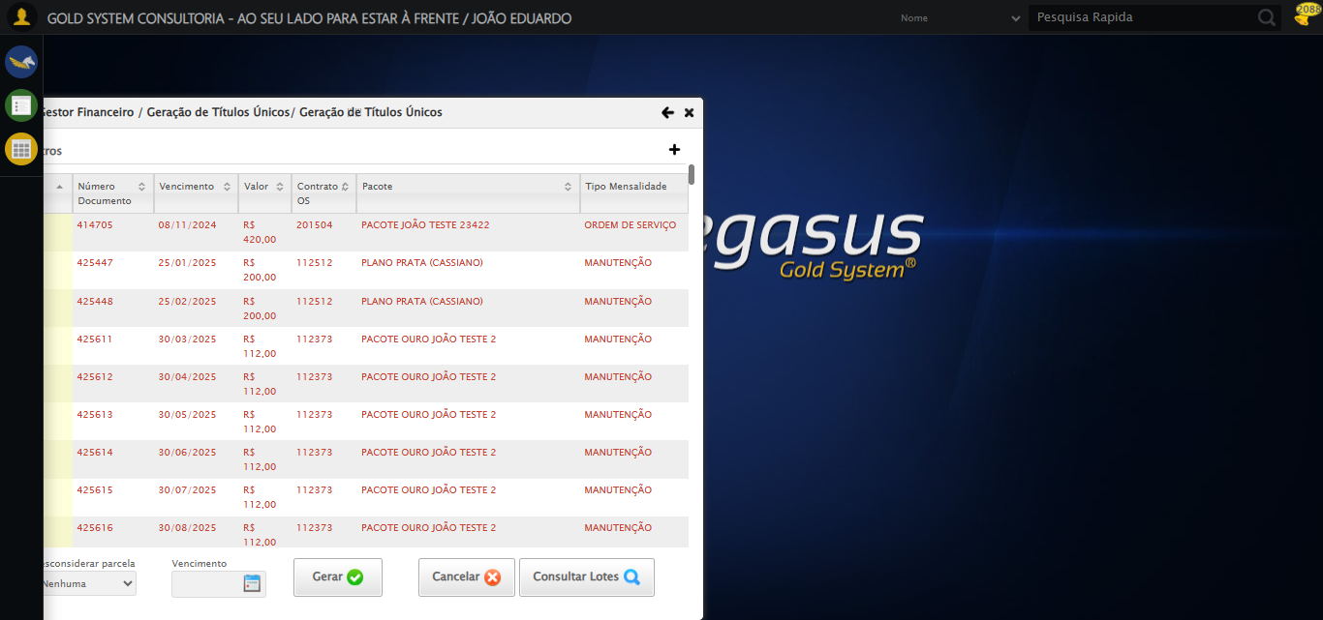

🔄 Validando e selecionando título...

🔍 Validando resultado da pesquisa...

✅ 148 título(s) encontrado(s), primeiro selecionado

✅ Validando e selecionando título realizada com sucesso.

Screenshot: validando e selecionando título

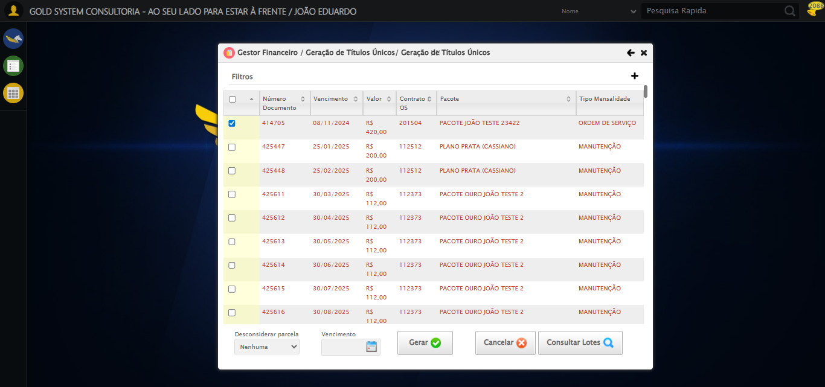

➡️ Título selecionado, prosseguindo...

🔄 Preenchendo Vencimento...

📅 Datepicker forçado: (//input[contains(@class, 'hasDatepicker')])[1] = '09/03/2026'

✅ Datepicker preenchido: '09/03/2026'

✅ Preenchendo Vencimento realizada com sucesso.

Screenshot: preenchendo vencimento



🔄 Clicando em Gerar...

🎯 Clique forçado em: //a[@class='btModel btGray btsave' and normalize-space()='Gerar']

Tentativa 1.1...

✅ Clique bem-sucedido (estratégia 1)

✅ Clicando em Gerar realizada com sucesso.

Screenshot: clicando em gerar

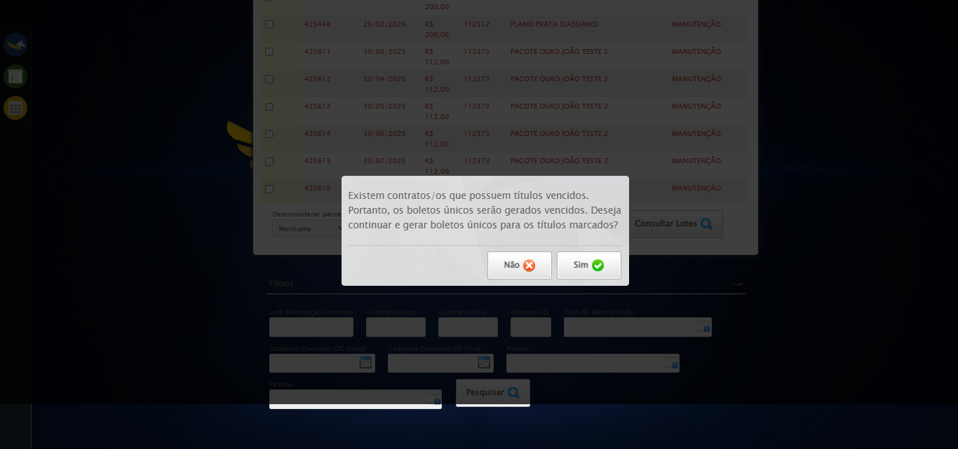

🔄 Confirmando...

🎯 Clique forçado em: [data-aim='confirm-yes']

Tentativa 1.1...

✅ Clique bem-sucedido (estratégia 1)

✅ Confirmando realizada com sucesso.

Screenshot: confirmando

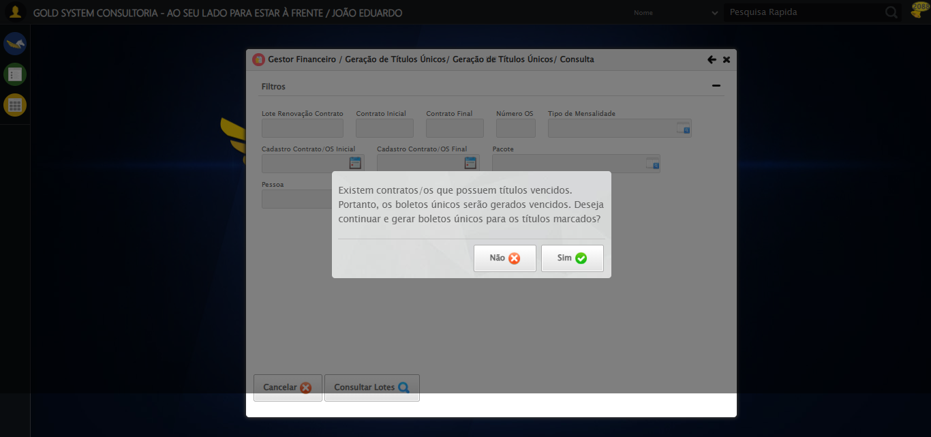

🔍 Verificando mensagens de alerta...

ℹ️ Nenhuma mensagem de alerta encontrada

🔄 Fechando Gestor Financeiro...

🎯 Clique forçado em: #gsFinan > div.wdTop.ui-draggable-handle > div.wdClose > a

Tentativa 1.1...

✅ Clique bem-sucedido (estratégia 1)

✅ Fechando Gestor Financeiro realizada com sucesso.

Screenshot: fechando gestor financeiro

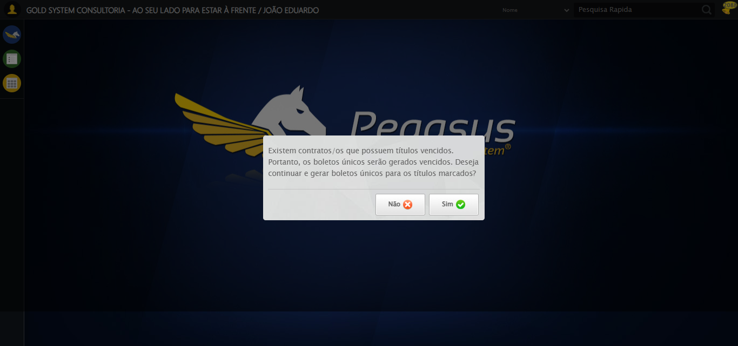

🎉 Teste concluído com sucesso!

======================================================================

✅ TESTE EXECUTADO COM SUCESSO!